**GOBIERNO REGIONAL DE APURÍMAC**

***OFICINA REGIONAL DE FORMULACIÓN Y EVALUACIÓN DE INVERSIONES – ORFEI***

**PERFIL DEL PROYECTO**

**PROYECTO: *“RECUPERACIÓN DE LOS ECOSISTEMAS DE PAJONAL DE PUNA HÚMEDA, BOFEDAL, BOSQUE RELICTO Y LAGUNAS EN CABECERAS DE CUENCAS EN 7 DISTRITOS DE LA PROVINCIA DE GRAU Y COTABAMBAS – REGION DE APURIMAC”.***

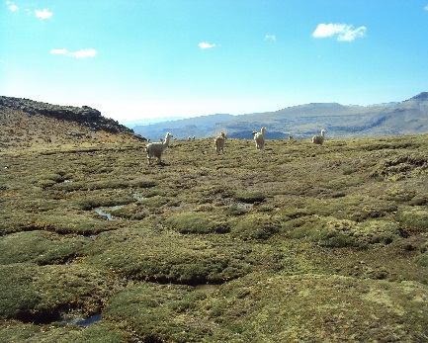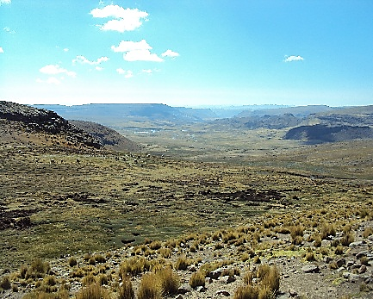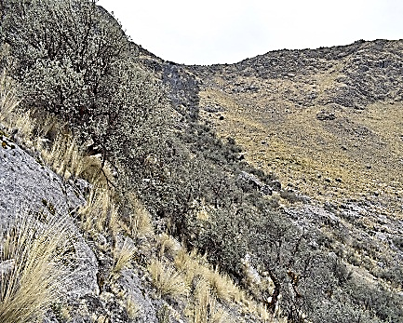

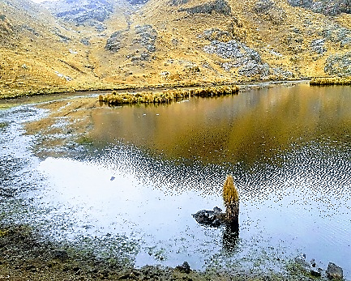

***EQUIPO DE TECNICO PARA LA FORMULACION DEL PROYECTO:***

Ing. Agrónomo Juan José Alarcón Tirado.

Ing. Agrónomo Juan Jiménez Orihuela.

Tec. Agropecuario Nery Marleny Soras Ccarhuas.

DISTRITOS : Cotabambas, Tambobamba, Coyllurqui, Chalhuahuacho, Haquira, Mara y Huayllati.

PROVINCIAS : Cotabambas y Grau.

REGIÓN : Apurímac

Abancay Mayo del 2020 - Apurimac